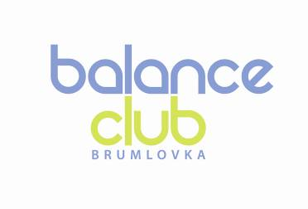

Tisková zpráva 3.11.2010

Vánoční překvapení Balance Clubu Brumlovka

Wellness a fitness centrum Balance Club Brumlovka připravilo každoroční vánoční nabídku balíčků a služeb. Nabídka se začíná prodávat právě teď a bude platná pouze do 3. ledna 2011. Proto neváhejte a udělejte radost nejen sobě, ale i svým přátelům, rodině nebo zaměstnancům.
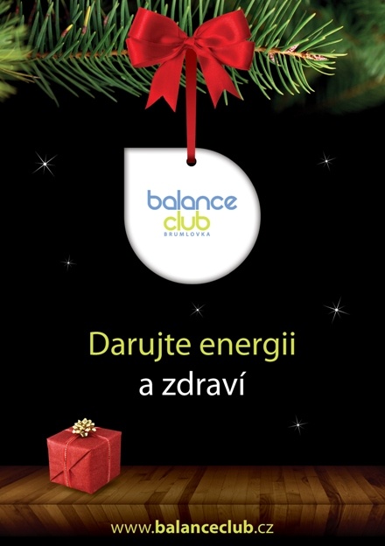

Moderně vybavený Balance Club Brumlovka získal za dobu svého působení celou řadu věrných členů. Klub založil svůj program na bázi členství, které přináší řadu benefitů a možností. Stávající vánoční nabídka je dokonalou příležitostí k zápisu do klubu pro nové členy, ale i výhodnou příležitostí pro ty kdo již klub navštěvují a chtějí někoho obdarovat originálním vánočním dárkem.


A jaké vánoční balíčky připravil Balance Club Brumlovka pro letošní Vánoce? Balíčky ENERGIE A ZDRAVÍ obsahují členství na měsíc, tři, šest či jeden rok a jsou doplněny o možnosti návštěvy solária, masáže či lekce a konzultace s osobním trenérem, samozřejmě včetně využití dalších služeb. Čerpání vánočních poukazů začíná od 1. ledna 2011. V případě následného prodloužení členské smlouvy a uzavření smlouvy na dobu neurčitou klient nehradí zápisné.

Neváhejte a užijte si radost pod stromečkem spolu s Balance Clubem Brumlovka.

Balance Club Brumlovka
Balance Club Brumlovka je nový moderní wellness a fitness klub, to pravé místo pro znovuobnovení tělesné i duševní rovnováhy a načerpání nové energie. V několika patrech se nachází špičkové wellness & fitness vybavení, jedinečná klubová atmosféra, nadstandardní servis a individuální přístup. Členství v Balance Clubu Brumlovka není pouze o získávání tělesné kondice, ale také o schopnosti cítit se skvěle ve svém vlastním těle. Naším cílem je vybudovat pro vás příjemné místo, kde si můžete nejen aktivně zasportovat, ale i příjemně relaxovat a odpočinout si. Balance Club Brumlovka je tu pro vaši dobrou náladu. Chceme se stát sportovním klubem nabízejícím vysokou kvalitu služeb, osobní přístup ke členům, špičkové sportovní vybavení a přátelskou atmosféru.Klub najdete v administrativním komplexu BB Centrum na Praze 4.

Kontakty

Oficiální stránka Balance Clubu Brumlovka:

www.balanceclub.cz www.brumlovka.com
Otevírací doba:
Po – Pá 06.30 – 23.00
So – Ne (svátek) 08.00 – 22.00

Daniel Grafnetr
Operating and Marketing Manager
Balance Club Brumlovka
Vyskočilova 2/1100
140 00 Praha 4
tel.: +420 234 749 811
e-mail: daniel.grafnetr@balanceclub.cz

Žaneta Kantorová
BB C Services Manager
PASSERINVEST GROUP, a.s.
Vyskočilova 1461/2a
140 00 Praha 4 - Michle
tel.: +420 221 582 111
e-mail: zaneta.kantorova@passerinvest.cz

